18 мая сборная команды молодых педагогов Индустриального района заняла II место в спортивно-туристических соревнованиях среди Советов молодых педагогов города Перми. Организаторы мероприятия - Свердловская районная территориальная организация профсоюза.
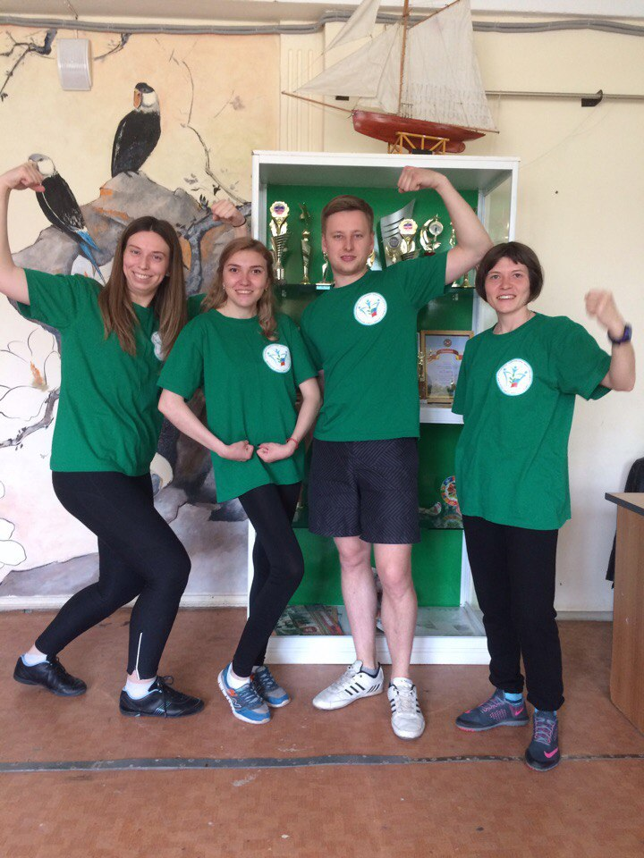

_________________________________________________________________

С 24 по 29 апреля 2017 г. в и состоялась VI Сессия Всероссийской Педагогической школы Общероссийского Профсоюза образования. В ней приняло участие 207 человек из 67 регионов. Пермский край представляли 3 молодых специалиста из Перми, Чердыни и Ильинска.
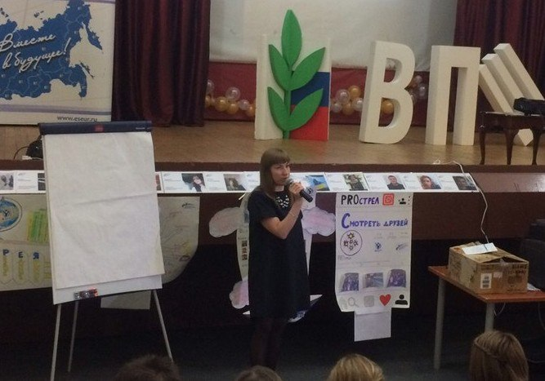
В ходе неформальной конференции «Возможности и перспективы советов молодых педагогов» были представлены успешные практики региональных советов молодых педагогов Ивановской, Иркутской, Орловской, Сахалинской, Саратовской, Смоленской областей, Пермского края, Республик Татарстан и Калмыкия. Честь СМП Пермского края достойно защитила Симонова Ирина Борисовна, учитель информатики, председатель СМП Индустриального района г. Перми, заместитель председателя СМП края.

__________________________________________________________________

17 марта 2017 года в актовом зале МАОУ «СОШ № 108» вот уже в шестой раз состоялся финал районного конкурса педагогического мастерства «В ногу со временем» среди педагогов образовательных учреждений Индустриального района. Инициаторами и организаторами конкурса традиционно являются – Кравченко Н.В., председатель Индустриальной районной организации профсоюза работников народного образования и науки РФ, С.Н. Оборина, начальник отдела образования Индустриального района департамента образования администрации города Перми и И.Б. Симонова, председатель Совет молодых педагогов Индустриального района.
Конкурс проходил в два этапа. На первый этап конкурса методические разработки подали 24 молодых специалиста нашего района, в четырех номинациях.
В этом году II-ой тур прошел под девизом "Учить и учиться". В финале выступили 7 педагогов: Котельникова Мария Александровна - учитель начальных классов СОШ 115, Глушенкова Ольга Сергеевна - воспитатель детского сада №371, Дунаева Анастасия Александровна – учитель русского языка и литературы Гимназии №1, Бабикова Анна Викторовна – воспитатель детского сада №266, Борисова Елена Александровна – воспитатель детского сада №403, Алексеева Анна Андреевна – учитель математики Гимназии №1, Бондарчук Анастасия Сергеевна – учитель английского языка школы №145
В заключительном этапе конкурса им предстояло продемонстрировать свою творческую изобретательность, креативность, нестандартный подход к избранной профессии и провести мастер-класс. Выступление конкурсантов оценивало строгое, но справедливое жюри: Плетнева М.В., заместитель директора МАОУ «Школа дизайна «Точка». Провкова О.В. заместитель заведующего по УВР МАДОУ «Детский сад открытий и изобретений «Эврика» и Симонова И.Б., председатель Совета молодых педагогов Индустриального района г. Перми.
Финалисты провели интересные мастер-классы на разные темы: "Смысловое чтение", "Нетрадиционные техники рисования", "Арт-терапия", "Дебаты". "Сильные вопросы". Все участницы достойно справились с заданием.
Абсолютным победителем стала Бондарчук Анастасия Сергеевна - учитель английского языка МАОУ «Экономическая школа №145».
Все участники получили сертификаты и подарки, финалисты - грамоты и ценные подарки, а победитель диплом и денежную премию. Поздравляем всех участников и желаем новых творческих успехов!

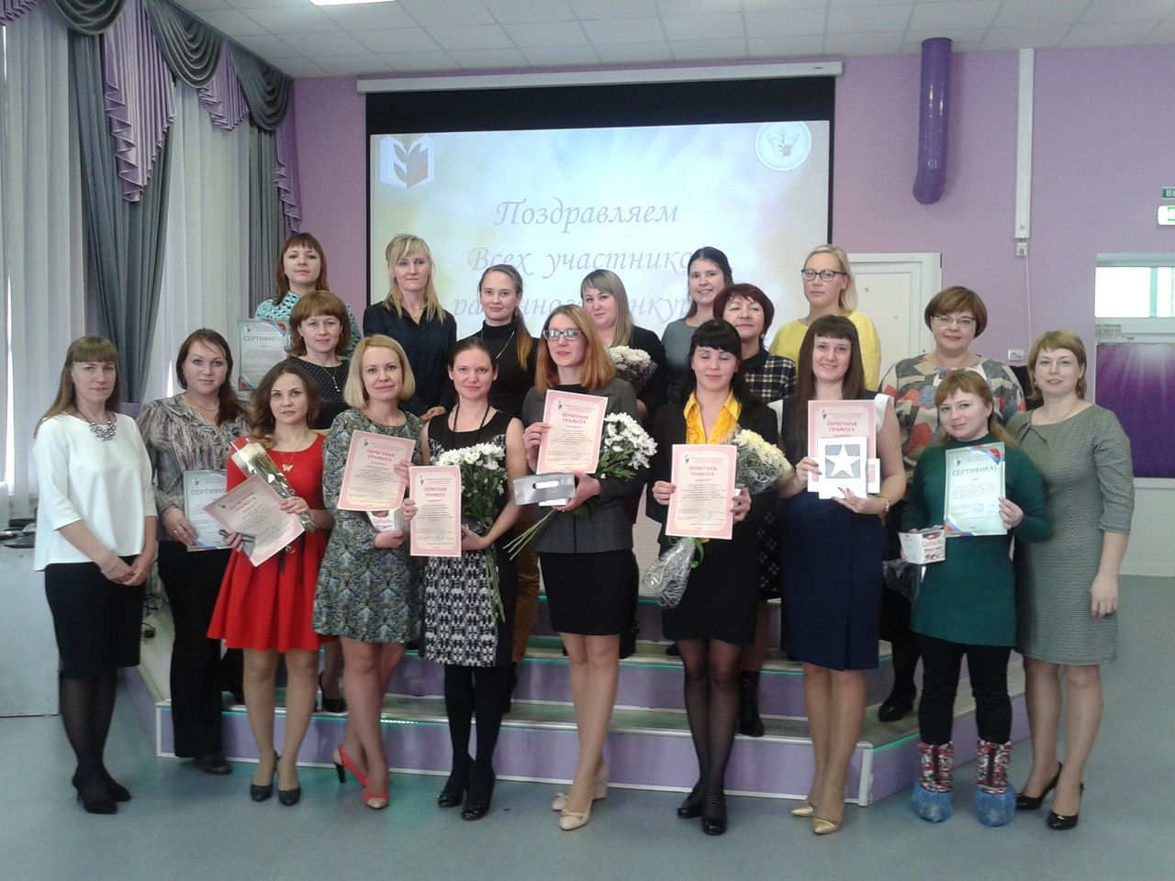

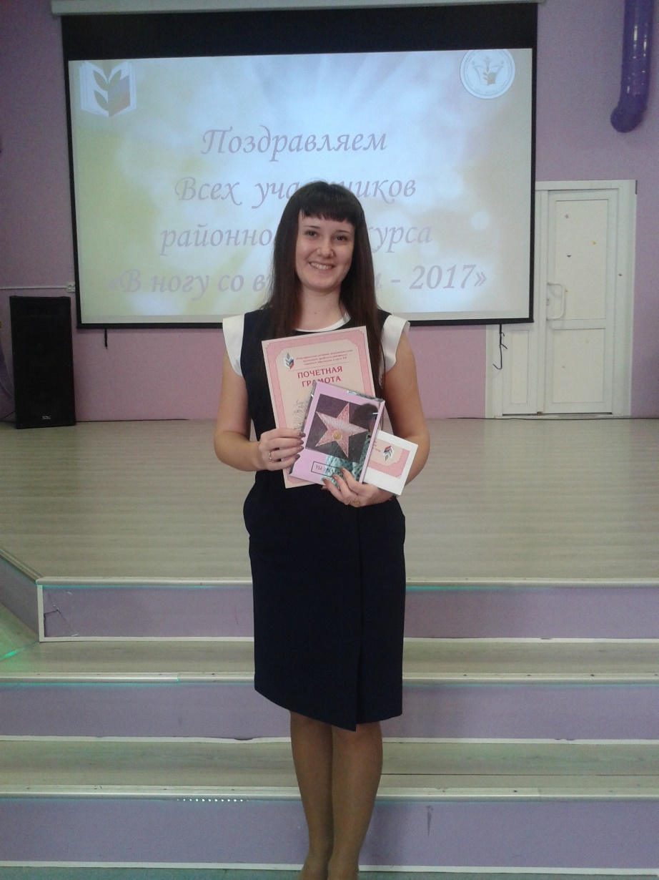

19-20 декабря 2017 года прошел форум молодых педагогов Индустриального района "По лестнице, ведущей вверх". В нем приняло участие более 40 педагогов района. Открытие форума началось с приветственных слов начальника отдела образования Индустриального района г. Перми Обориной Светланы Николаевны, председателя Индустриальной РТО профсоюза работников образования Кравченко Наталии Васильевны и председателя Совета молодых педагогов Симоновой Ирины. В ходе работы прошли психологический тренинг, мастер-классы, выступления молодых педагогов на тему "Первые шаги на пути к успеху в профессии «УЧИТЕЛЬ»". На форум пришли и маленькие гости, которые поделились своими мыслями о учителях и воспитателях. Смело отвечали на вопросы «Откуда берутся воспитатели?», «Что необычного делает воспитатель?», «Какие задания Вам нравится выполнять больше всего?» и др. Первый день закончился "Педагогическим Квестом", в котором 3 команды выполняли различные задания.
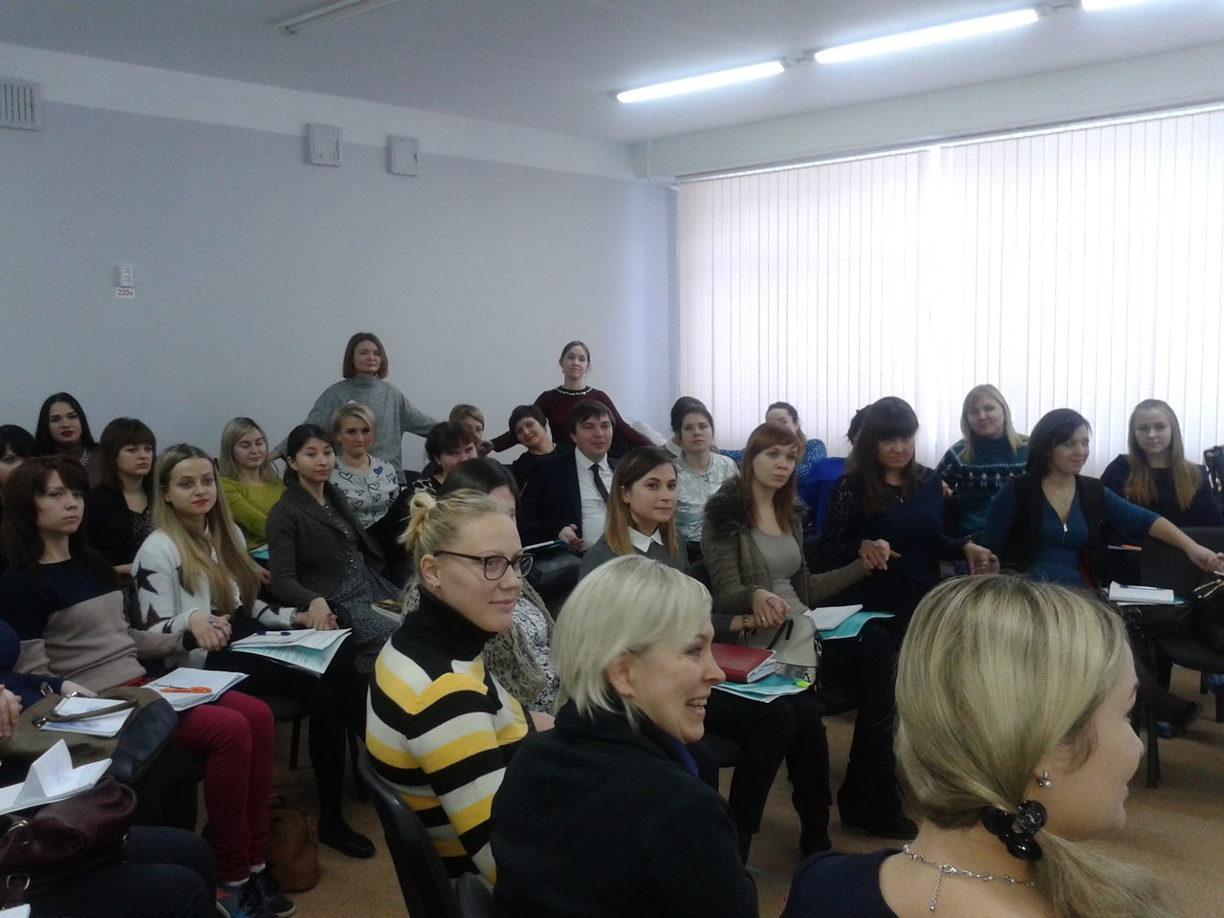
Второй день форума прошел в форме праздничного мероприятия для молодых педагогов «КласснаЯ» в рамках проекта департамента образования города Перми «Стильная шпаргалка». 6 педагогов СОШ №108 и Гимназии №1 продемонстрировали по 2 костюма современного педагога. Дополнили дефиле ученики Гимназии №1 показав стильную школьную форму. Во время мероприятия прозвучали советы от стилистов по применению модных тенденций. В конце мероприятия каждый молодой педагог получил сертификат участника форума.

